Úvod, seznámení s Octave (spuštění, hlášení chyb, psaní komentářů, ukládání)

Octave

- programovací jazyk podobný Matlabu

Instalace

- pro Windows - ze stránky <ftp://ftp.gnu.org/gnu/octave/windows/> stáhnout instalační soubor octave-4.0.2-installer.exe popř. jakoukoli novější verzi

- dvakrát na něj kliknout a sledovat instrukce

- doporučuju domů

Stránky, které mohou pomoci

- octave.cz – český průvodce programem

- stackoverflow.com

- google.com, co si budeme povídat

Octave v učebně

- na virtuálním disku - Virtualization - Shortcut -> VirtualBox -> UFY -> UFY.vbox (modrá krychle).

Spustíme Octave a začneme

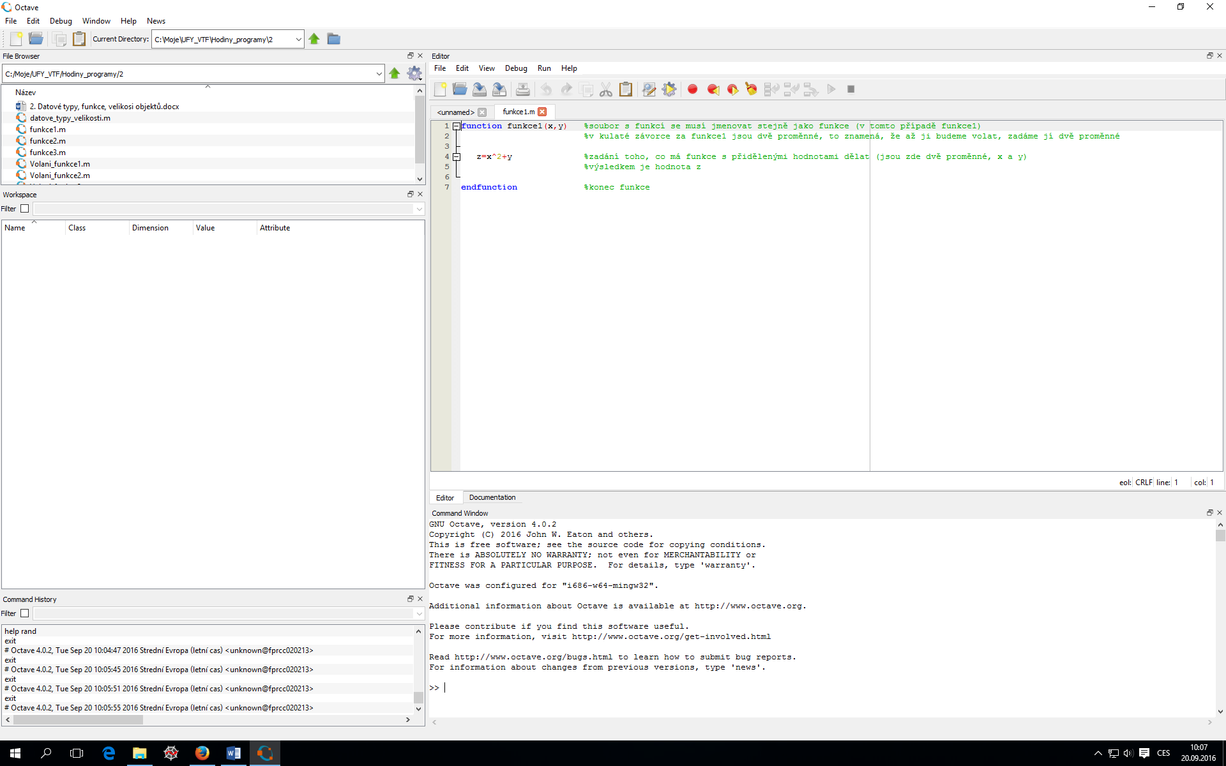Nový soubor

- pomocí

Ukládání

- pomocí nebo

Otevření souboru

- pomocí

Spouštění

- pomocí

Psaní komentářů pomocí # nebo % - co je na řádku za # nebo za % Octave ,,nevidí“

Další řádek

- buď přes Enter, nebo přes ;

Help

- do příkazového řádku napsat help a a jméno příkazu, který chete použít (ten znát musíte)

- př. help plot

- stránka helpu je dlouhá - nezobrazí se celá

- stisknutím ENTERu se posunete o řádek, stisknutím MEZERNÍKU se posunete o stránku a klávesa Q tento pager ukončuje

Hlášení chyb

a) Parse error

- př. y = x\*\*\*2 – objeví se parse error

- parse error se objeví, pokud Octave nerozumí něčemu, co jste napsali

- například když se překlepnete - prohodíte slovosled

- přibližně napíše a ukáže, kde by mohla být chyba

- používá symbolu ^ pro označení místa na řádku, kde nebyl schopen pochopit vstup

b) Zprávy, které se objeví přímo během vykonávání příkazu - ve výpočetní době

- př.

c = 10 + b

- proměnná b v souboru Pokus.m není nikde definovaná

- Octave hlásí:

error: 'b' undefined near line 1 column 10

error: called from

Pokus at line 1 column 3

- pokud ukončíte příkaz středníkem, říkáte Octave, aby výsledek nevypisoval

D = 10;

vs

D = 10

Octave vypíše:

D = 10

Instalace balíčků

- ze stránky <http://octave.sourceforge.net/packages.php> stáhněte požadovaný balíček do složky C:\Octave\Octave-4.0.2\lib\octave\packages (záleží, kam jste instalovali Octave) a do příkazového řádku napište pkg install ...

- místo tří teček doplňte balíček, např. pro balíček image bude vypadat instalace jako pkg install image-1.0.0.tar.gz

Nahrání balíčku

- na začátku programu napiště pkg load ...

- místo tří teček doplňte balíček, např. pro balíček optim bude vypadat načtení jako pkg load optim

Octave: datové typy, funkce, velikosti objektů & práce s maticemi, aritmetické operace

Zabudované datové typy

a) Numerické objekty

- reálné a komplexní skaláry a matice (česky – číslo, vektor nebo matice, které mohou být reálné, nebo komplexní)

- komplexní číslo – např. 1 + 2i (zápis v Octave – 1 + 2i, NE 1 + 2 i (mezi 2 a i nesmí být mezera)

- ukládány jako čísla s dvojnásobnou přesností

- maticové objekty mohou být libovolné velikosti a dají se dynamicky rozšiřovat a

tvarovat. Je jednoduché vyjmout konkrétní řádek, sloupec, submatici pomocí rozmanitých a účinných indexovacích vlastností.

b) Řetězcové objekty

- sekvence znaků ohraničených dvojitými nebo jednoduchými uvozovkami (”text” nebo ‘text‘)

- veškeré indexové operace tedy fungující pro matice fungují i pro řetězce

- většinou se jedná o text (třeba pro napsání něčeho na příkazový řádek, např. ,,Zadejte číslo:“

Aritmetické operace

+ - plus zadání v Octave: +

- - mínus zadání v Octave: -

\* - krát zadání v Octave: \*

/ - děleno zadání v Octave: /

2 - na druhou zadání v Octave: buď \*\* nebo ^

- je třeba si dávat pozor u matic, zda jde o mativé operace, nebo operace po složkách, viz dále

exp(x) - počítá exponenciální hodnotu x

log(x) - přirozený logaritmus prvku x

log2(x) - logaritmus základu 10 pro každý prvek x

log10(x) - logaritmus základu 2 pro každý prvek x

sqrt(x) - odmocnina z x

* spousta dalších funkcí je k nalezení na octave.cz

Matice

- obdélníkové či čtvercové schéma čísel nebo nějakých matematických objektů – prvků matice (též elementů matice)

- obsahuje obecně m řádků a n sloupců

- používá se např. při výpočtu soustav lineárních rovnic

- př. je matice o velikosti 2x2, nebo je matice o velikosti 2x3

- Octave chápe každou proměnnou jako matici určité velikosti (např. číslo 5 chápe jako matici 1x1, která pro něj vypadá jako [5])

- matice se v Octave zapisují pomocí hranatých závorek

- př.

a = [ 1, 1, 2; 3, 5, 8; 12, 21, 34 ]

- příklad jednoduché matice 3x3, která vypadá takto:

- hodnoty na řádku se oddělují mezerou nebo čárkou

- řádky se oddělují středníkem nebo novým řádkem

- skládání matice z menších matic

P = [1, 2; 3, 4; 5, 6];

Q = [1, 1; 2, 2];

R = [0, 0];

S = [P,[Q;R]];

ans = 1 2 1 1

3 4 2 2

5 6 0 0

- b = rand (3, 2);

- příkaz rand (m,n) vrátí matici o m řádcích a n sloupcích

- c = [1,1,1;2,2,2];

- c

- příi použití středníku za zadáním matice se matice nevytiskne

- k tomu, abyste zobrazili hodnotu jakékoli proměnné stačí jednoduše napsat její název.

- m = [1 2; 3] - chyba, protože v každém řádku je jiný počet sloupců

- operace s maticemi

- sčítání a odčítání matic po prvcích:

[1,2,3;4,5,6] + [1,1,1;2,2,2]

- Octave vypíše výsledek

ans = 2 3 4

6 7 8

- umocňování matice reálným číslem

Z = [1,2;4,5];

Z^2 - !!! Pozor, neumocní každé číslo v matici na druhou, ale maticově vynásobí matici Z s maticí Z

ans = 9 12

24 33

Z. ^2 – umocní každý prvek matice na druhou

ans = 1 4

16 25

Z^-1 – umocněním na -1 získáme inverzní matici k matici původní

Z\*(Z^-1)

ans = 1 0

0 1

vynásobením původní a inverzní matice získáme matici jednotkovou (má na diagonále jedničky a jinde nuly)

- transpozice (operace, která přemění řádky na sloupce)

Z‘

ans = 1 4

2 5

- dělení – pravostranné pomocí / a levostranné pomocí \ (obě odpovídají vynásobení matice s maticí inverzní)

- násobení a dělení po prvcích

- pokud před \* nebo / dáme . (tečku), bude operace probíhat po prvcích

M = [1, 2, 3; 4, 5, 6]

N = [2, 4, 6; 8, 10, 12]

M.\*N

ans = 2 8 18

32 50 72

M./N

ans = 0.5 0.5 0.5

0.5 0.5 0.5

- další užitečné funkce

- inv - výpočet inverzní matice

- det - výpočet determinantu

- rank - výpočet hodnosti matice